«Реализация проектной деятельности в творческом объединении «Радуга»»

Не для кого не секрет, что дети редко могут усваивать материал, долго слушая педагога, обучающимся гораздо интереснее самим находить нужный материал и адаптировать его в нужном для них направлении. Такой метод обучения более приемлем для детей, а материал, добытый самостоятельно, гораздо дольше остается в памяти ребенка…

Такой вид деятельности порождает работу над проектом.

В городском дворце творчества детей и молодежи г.Оренбурга в отделе «Пластические искусства» педагог высшей квалификационной категории Смакова Анжела Геннадьевна, работая по авторской дополнительной образовательной общеразвивающей программе «Радуга», художественно-эстетической направленности, в полной мере реализует метод проектов в различных его формах.

Использования метода проекта в системе дополнительного образования позволяет педагогу значительно повысить самостоятельную интеллектуальную и креативную деятельность детей, умение обучающихся самостоятельно находить необходимую информацию об интересующем направлении деятельности для создания новых творческих работ с последующим их участием в конкурсах различного уровня и получать при этом награды.

А так же метод проектов является открытой площадкой для участия в нем наиболее активных родителей обучающихся.

Основа проектной деятельности лежит в личностно-ориентированном подходе, что способствует развитию индивидуально - творческой деятельности педагога в разработке стратегии, тактики и технологии образовательного процесса, способствовать личностному развитию обучающегося, обеспечения качественного результата совместной деятельности.

Программой «Радуга» предусмотрено использование таких активных методов обучения, как метод проектов в различных его формах: социальный проект, исследовательский проект, творческий проект и дизайн-проект.

Работа над творческим проектом предполагает создание творческой работы по выбору ребенка или в соответствии с темой конкурса для дальнейшей его защиты. Проекты по способу исполнения могут быть как индивидуальными, так и коллективными. Предлагаемые темы творческих проектов «Цветы в подарок»(sweet-дизайн);

Исследовательский проект совпадает со структурой научного исследования. Так же, как и в научном исследовании, в исследовательском проекте то же планирование. Актуальность темы, нахождение проблемы, определение объекта исследования, обозначение цели и задачи исследования, постановка гипотезы, методы исследования совпадают тоже, конечный результат, выводы. Примерные темы исследовательских проектов в программе «Радуга»: «Семеновская матрешка», «Каргопольская свистулька»;...

Социальный проект имеет немного другое значение. Цель и ожидаемые результаты проекта социально ориентированы. Примерные темы исследовательских проектов, предусмотренных программой «Радуга» «Люблю тебя мой Оренбург», «Руки бабушки моей», «Георгиевская лента»;

Работа над творческим проектом предусматривает создание творческой работы по выбору обучающегося (для личного портфолио) или в соответствии с темой конкурса. Темой проекта может быть «Цветы для интерьера» или «Оформление фотозоны на выпускной»

Дизайн-проект – это совершенно новый способ проектирования, на основе которого обучающиеся знакомятся и осваивают изобразительные средства композиции, основу стилизации работ в технике 3-D, глубину пространственной композицию, элементы дизайна, а в дальнейшем знакомятся и с элементами декора. Дизайн-проект более раскрываем детьми на третьем году обучения программы «Радуга».

Работа над дизайн-проектом способствует разработке и созданию объемно - пространственных и рельефных изображений (например, топиарий, ростовые цветы), что способствует воплощению смелых креативных идей.

Работая над проектами, обучающиеся осваивают алгоритм инновационной творческой деятельности, учатся самостоятельно находить и анализировать информацию, получать и применять знания по различным отраслям, восполнять пробелы, приобретать опыт решения творческих задач.

Проектная деятельность формирует различные виды компетенций обучающихся, развивает инициативу, предприимчивость, ответственность за выполнение и защиту проекта.

Обучающиеся учатся планировать свою деятельность, работать индивидуально и в группах, контролируя весь творческий процесс.

В начале года обучающиеся знакомятся с основными терминами по теме «проект», знакомятся с видами проектов, изучают этапы работы над проектом, а затем непосредственно переходят к разработке проекта – сбору информации, анализу, обобщению материала, оформлению и защите проекта.

Обучающимися осваивается алгоритм проектирования: разработка идеи, выбор темы, постановка цели, задач, сбор данных, планирование и разработка этапов.

Обучение по ДООП «Радуга» предусматривает обязательное участие проектов в выставках, конкурсах, фестивалях декоративно-прикладного искусства.

Примерные темы проектов, предусмотренные программой «Радуга»:

- «Милой бабушке моей» - приуроченный ко дню пожилого человека;

- «Праздник Осени»

- «Новогодний серпантин»

- «С любовью к мамам и папам»

- «Люблю тебя, мой город Оренбург!»

- «Венецианский маскарад» - посвященный году театра;

- «Люблю тебя, мой город Оренбург»

- «Веточка сакуры»

- «Подарок маме»

- «Самому сильному в мире папе»

- «Моя лучшая работа»

- «Мы помним, мы гордимся…»

**Работа обучающихся творческого объединения «Радуга» над проектом.**

Галеева Элина, Перевезенцева Людмила. Меределина Варвара

«Интерьерный цветок» Работа над дизайн-проектом

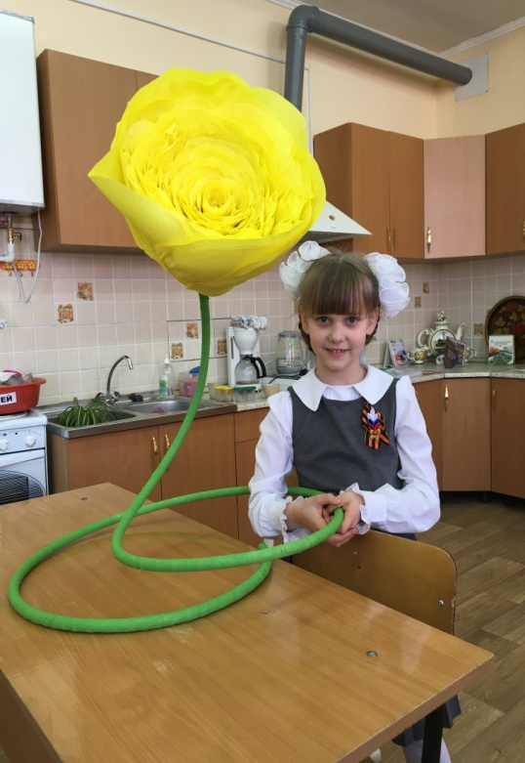

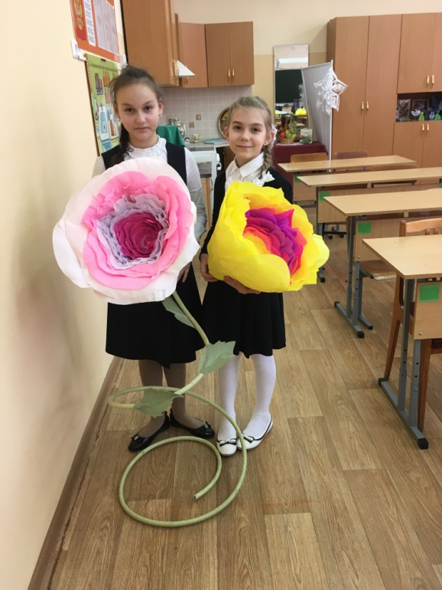

Бугоец Ксения Вальков Иван

Работа над творческим проектом Работа над творческим проектом

«День Святого Валентина» « С 8 Марта»

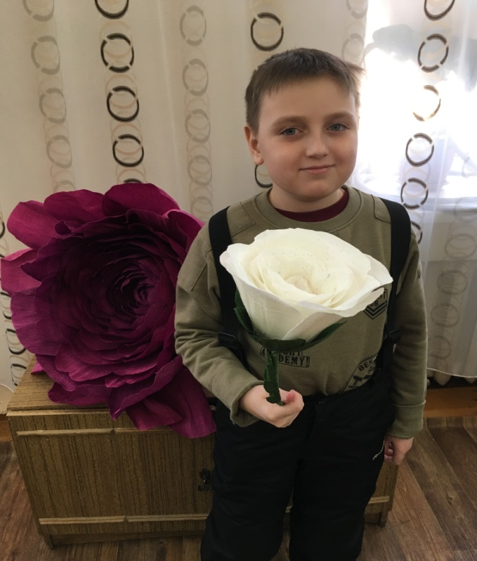   
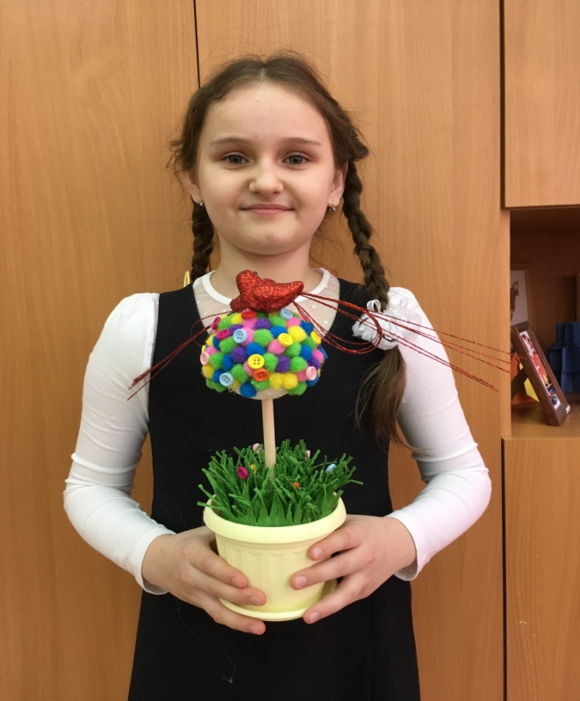

Работа над коллективным проектом.

